

**C++程序设计实验二**

**物理管理平台**

**学院：计算机学院**

**[2020211376：马天成]**

**2022年6月26日**

**--目录--**

1. 基本介绍 3

2. 题目一 3

2.1 界面基本架构 3

2.2 基本功能设计思路 3

2.3. 数据结构设计 4

2.3.1 good.h 4

2.3.2 people 6

2.3.3 MyThread 9

2.3.4 global 10

2.4 Qt图形化界面开发 10

2.4.1 登陆界面设计 11

2.4.2 注册界面设计 12

2.4.3 用户界面设计 12

2.4.4 管理员界面设计 18

2.5 开发难点 20

2.5.1 类的设计和头文件的包含 20

2.5.2 中文编码 20

2.5.3 记录展示分页 20

3. 题目二 21

3.1 界面基本架构 21

3.2 基本功能设计思路 21

3.3 数据结构设计 21

3.3.1 good 22

3.3.2 people 22

3.4 Qt图形化界面开发 23

3.4.1 登陆界面修改 23

3.4.2 注册界面添加快递员注册 23

3.4.3 用户界面发送快递修改 24

3.4.4 快递员界面设计 25

3.4.5 管理员用户添加配送快递页面 25

3.5 开发难点 27

3.5.1 纯虚函数的使用 27

3.5.2 管理员对于快递员的管理机制 27

4. 题目三 28

4.1 client接口实现 28

4.2 单线程server实现 28

4.2.1 server架构 28

4.2.2 server服务内容 29

4.3 多线程server实现 30

4.3.2 server架构 30

4.3.3 server开辟线程处理 31

4.4 开发难点 31

# 1. 基本介绍

**实验目标**

使用C++语言，基于面向对象的程序设计方法，设计并实现一个简单的物流管理平台，提供物流管理、用户管理、员工管理等功能。

**使用工具**

* + QT（图形化界面开发）
  + Mysql8.0.28（数据都没有放在服务器上，没配置好ubuntu；内网穿透速度有点慢）
  + Typora（编写文档）

**开发环境**

windows 10，Qt 5.1.12

**使用环境**

windows 7, xp, 10, 11

# 2. 题目一

## 2.1 界面基本架构

* + 登陆界面：widget
  + 注册界面：signup
  + 用户界面：mainwindow
  + 管理员界面：mainwindow_Administrator
  + 系统时间模拟：MyThread

注册界面调用三个界面；三个界面的closeEvent返回注册界面。

用户界面和管理员界面都会调用线程来进行时间的模拟。

## 2.2 基本功能设计思路

目标：针对特定的对象使得其与其他数据**解耦**，方便使用

由于是平台管理，所以往往处理数据时会有两个层次：

* + 用户自身层次，即修改资料，发送，接收
  + 平台层次：平台毕竟是平台，所有的信息搜索和筛选都由平台来提供服务（用户这算越权了）。而且若要把历史记录作为用户自身的属性不太合适。

所以进行以下规定：

* + 用户：管理自身的功能（接收，发送，更改信息，平台不管，平台只规定合法输入）用户自身登陆平台每个人身份不同
  + 所以需要特例化个人行为，即调用用户自身函数。目前设计的是调用自身属性和进行
  + 管理员：登陆平台与管理员别无二致，虽然用的账号是可以不同，但登录信息只用于验证，信息的初始化都是系统0号管理员，即所有管理员相同身份，管理员平台就是管理员，完全不需要特例化管理员行为，功能完全没有限制。

## 2.3. 数据结构设计

### 2.3.1 good.h

商品类（基础，用户需要传入**商品参数**进行快递的发送，优先设计）

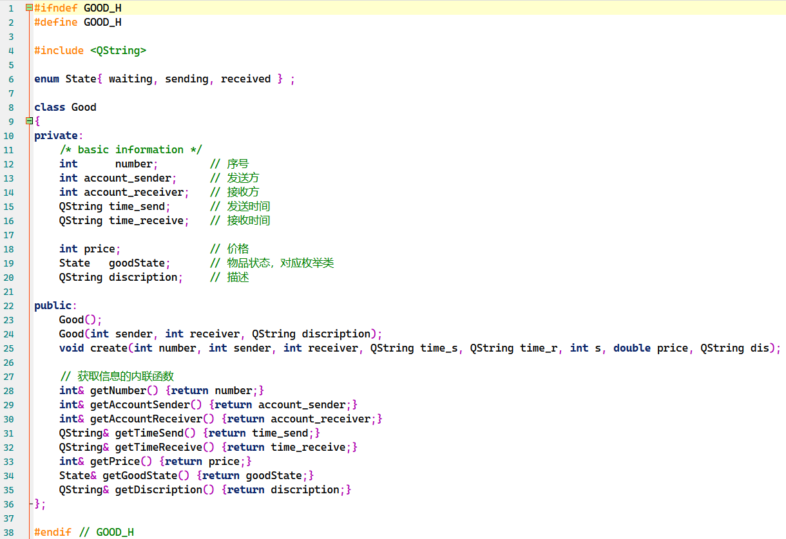

1. 商品状态设计

这个用枚举类来进行状态的规定，分别是**等待发送**，**派送未接收**，**已接收**

（题目一用不到派送未接受状态但是为了数据处理这里提前列出此状态）

2. 构造函数分类

* 默认构造函数

调用**模拟的系统时间**来生成快递发送时间，用户发送快递而生成实时数据。

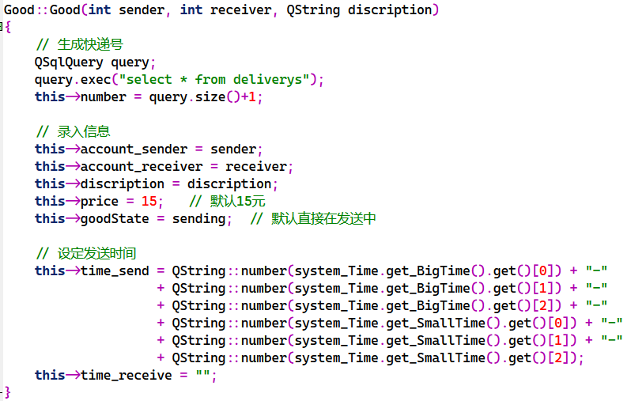

* Create构造函数

存取快递信息使用，然后将其塞进good的vector里，方便信息的查询和使用。

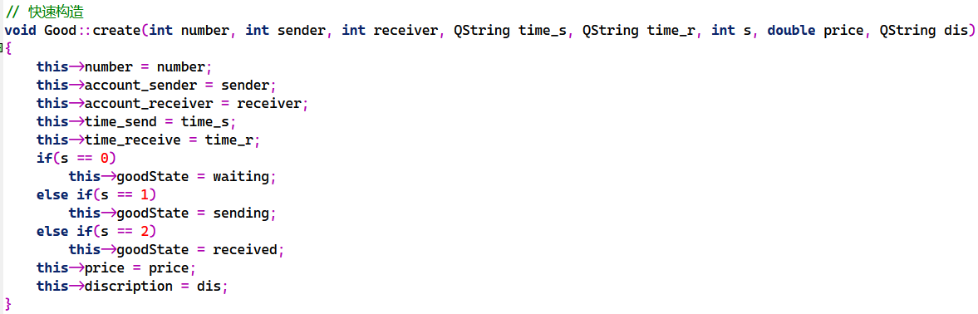

3. 数据样式

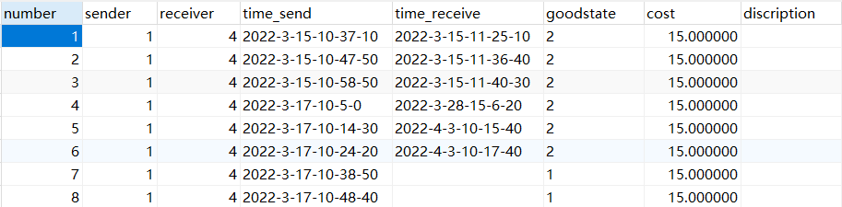

对于快递的信息，数据处理是这样，能用字符串的都用字符串来存，减少空间占用。

### 2.3.2 people

**（1）基本信息类**

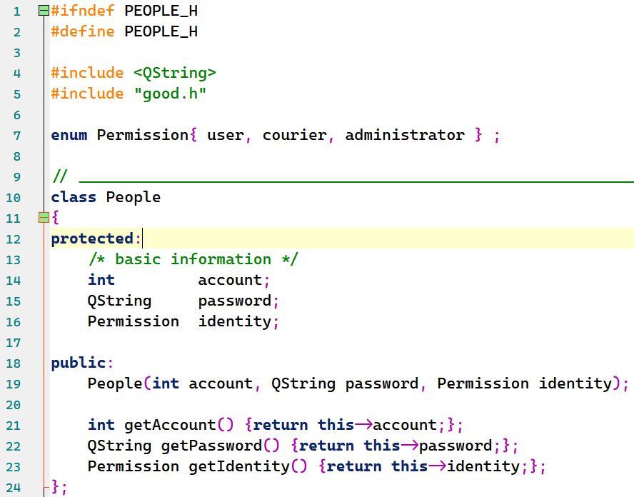

**identity**：Permission类，使用枚举类，分别为**用户**，**快递员**，**管理员**

构造函数：默认传入参数构造，就是一个简单的结构体容器。

**（2）用户类**

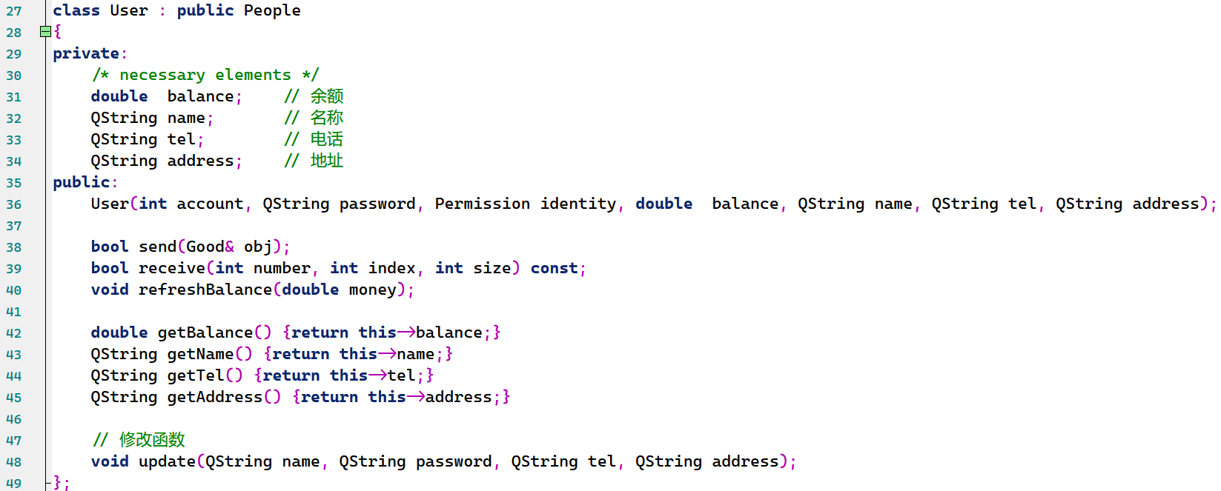

用户类继承于基本people类。在此基础上，有以上附加属性。

**1. send函数**：用于用户发送快递（传参为good）

发送前，先调用good生成（因为可能输入有错，所以先进行快递类的生成）

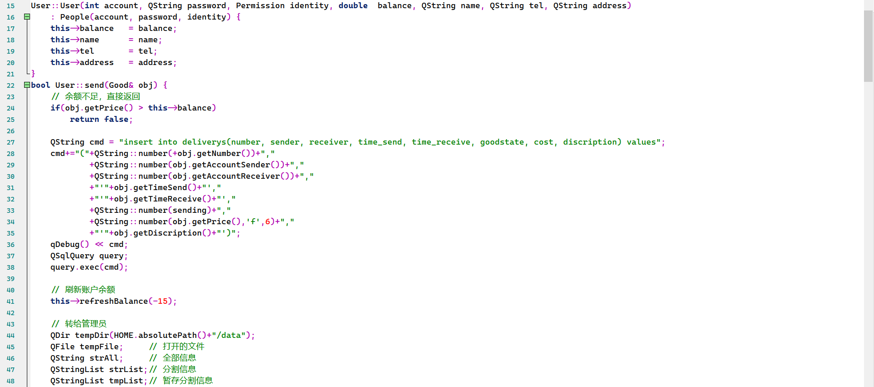

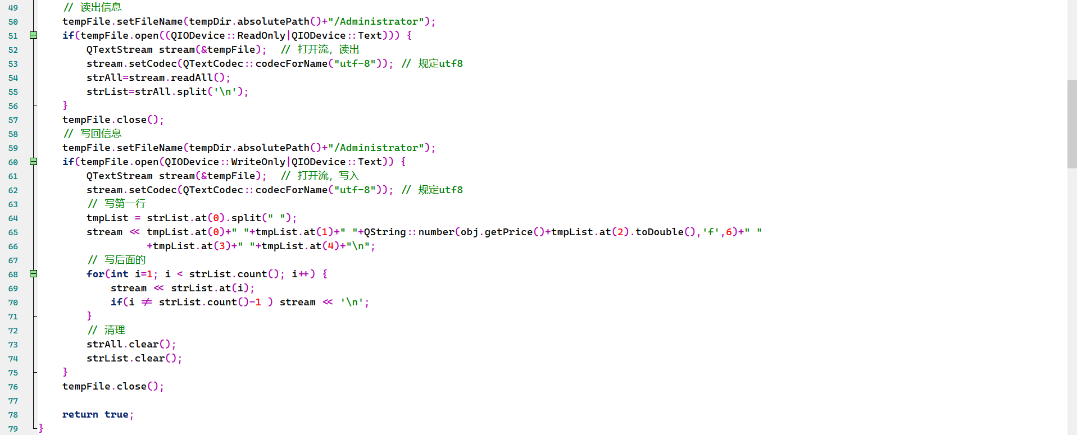

如果余额不足，直接返回false，使平台调用相应的警告窗口。

如果余额充足，则进行快递记录生成，转给管理员钱数，以及实时更新用户余额状态。

**2. receive函数**：用户点击后，调用用户的receive函数，进行快递收取

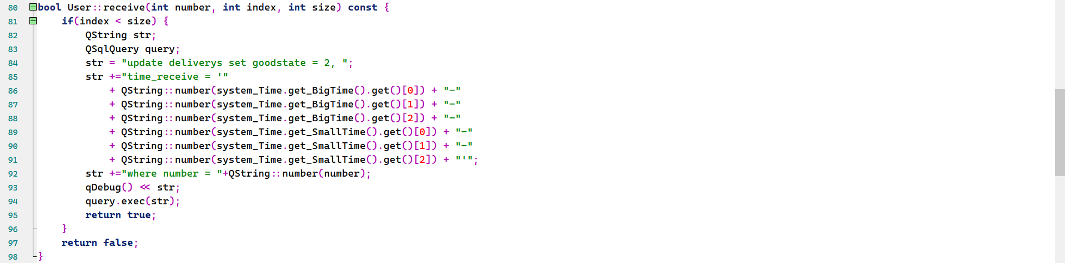

收取时修改快递记录，根据系统模拟时间加入接收时间。

并且修改快递状态为已签收。

**3. refreshBalance函数**：输入数字（可正负），更改用户余额。

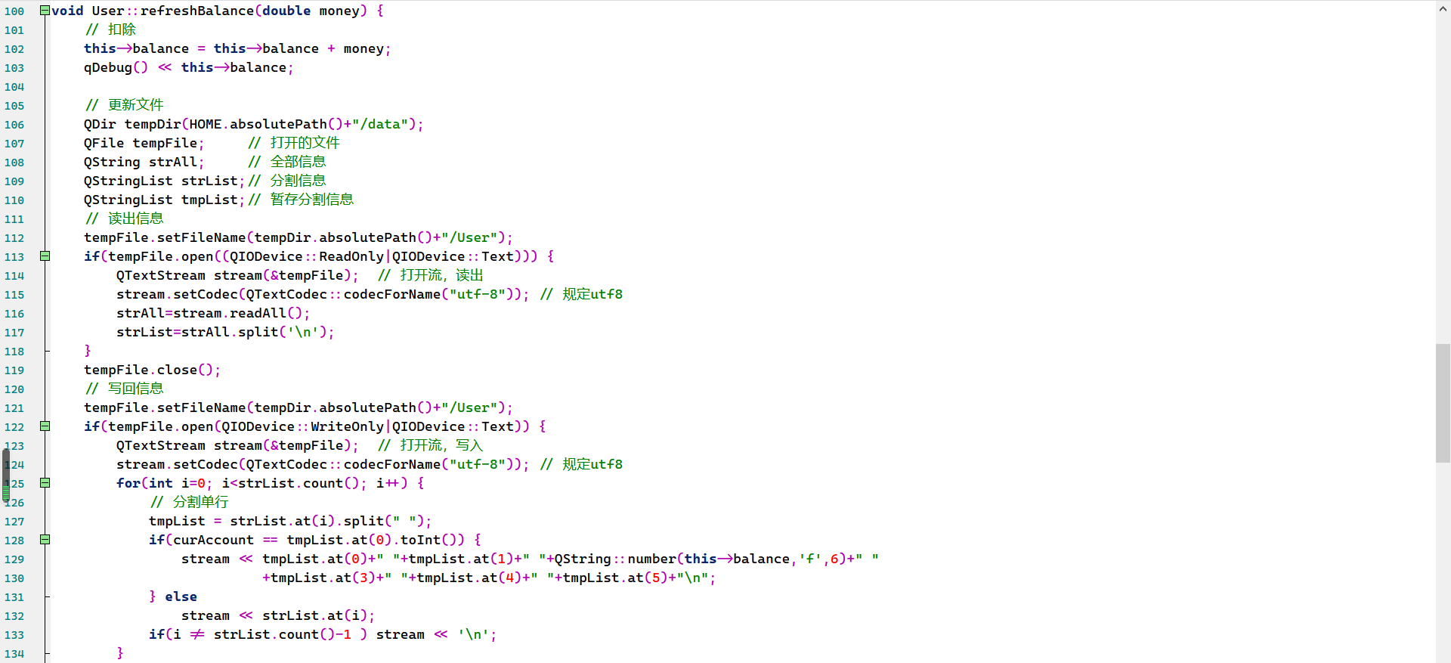



更新用户的余额文件，然后实时更新用户的当前余额。

**4. update函数**：更细用户信息（名称，密码，电话，地址）

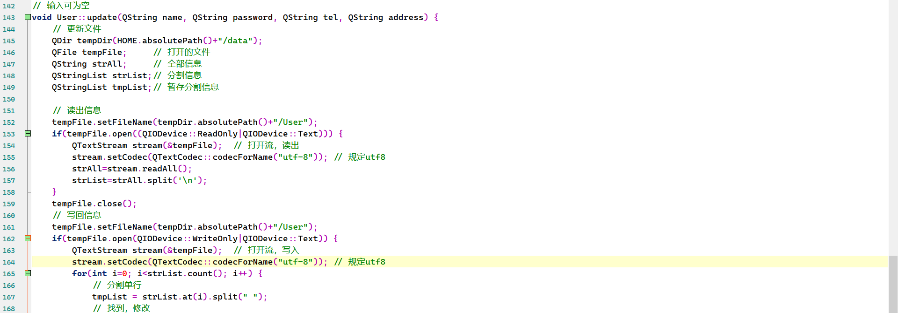

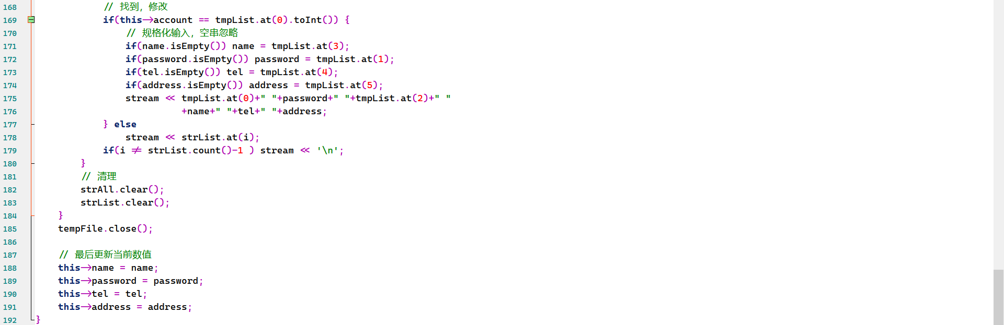

在平台调用时，输入为空时字符串已经修改成 **空串** 。

输入为空则不修改此字段。

假如用户需要修改密码，平台会主动提醒用户输入密码进行身份验证。

**5. 用户数据信息样式**

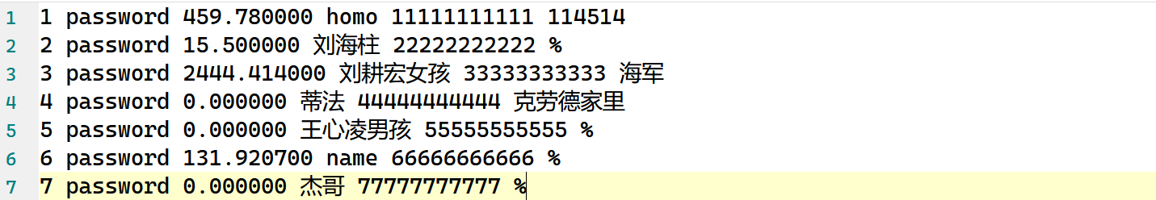

**（3）管理员类**

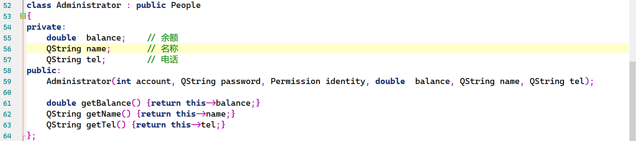

这里管理员就是简单的身份认证。因为管理员身份的主要作用就是登录管理员平台。

在这个平台中，所有的管理员共享第一行系统管理员的身份和信息。

管理员数据样式



### 2.3.3 MyThread

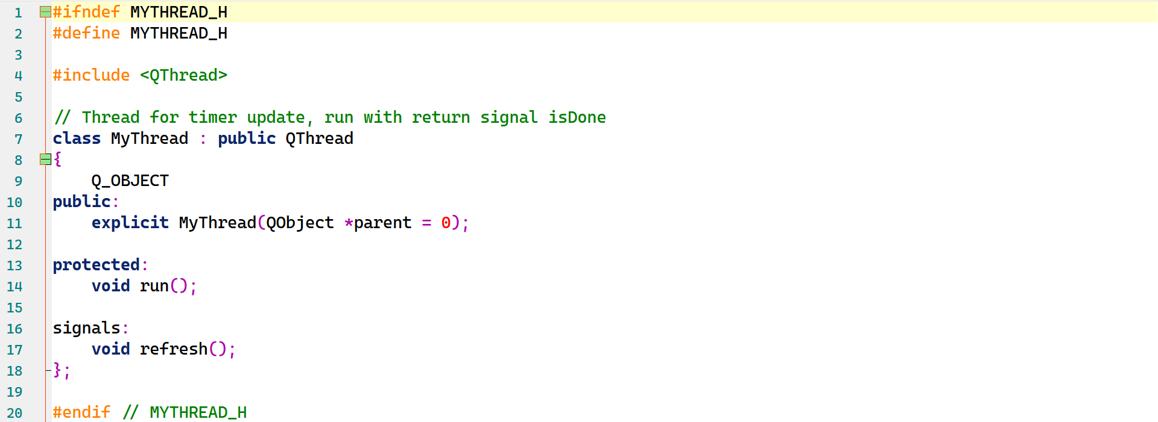

主要用于时间的线程模拟。

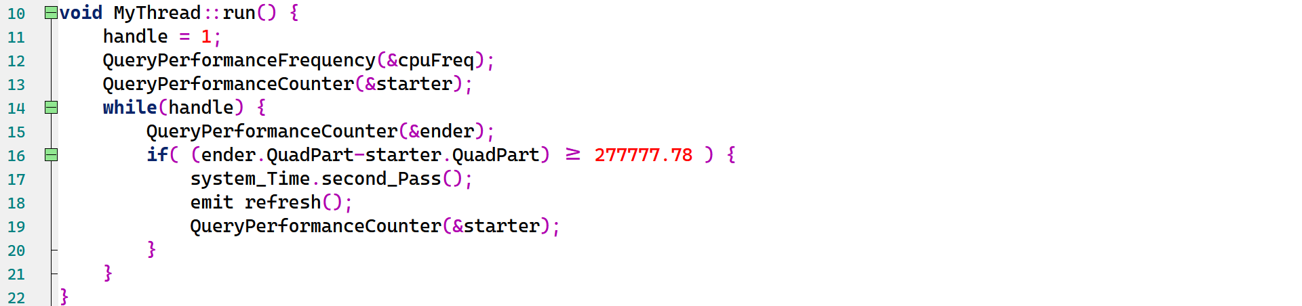

**run函数**进行线程的运行。调用系统CPU周期来进行时间的模拟。精度很高。

### 2.3.4 global

global.h

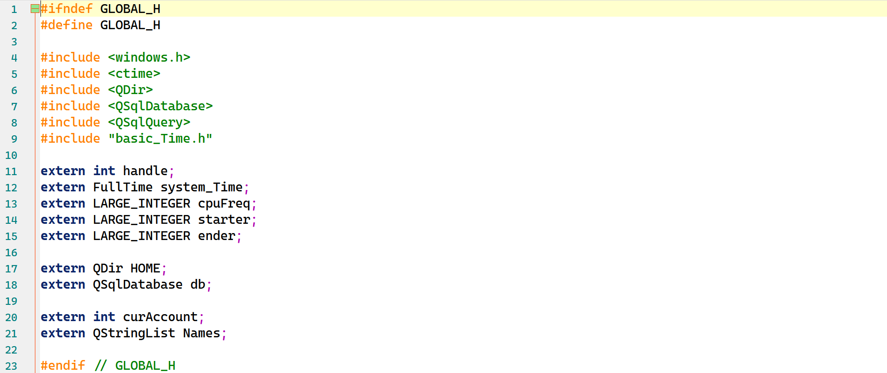

global.cpp

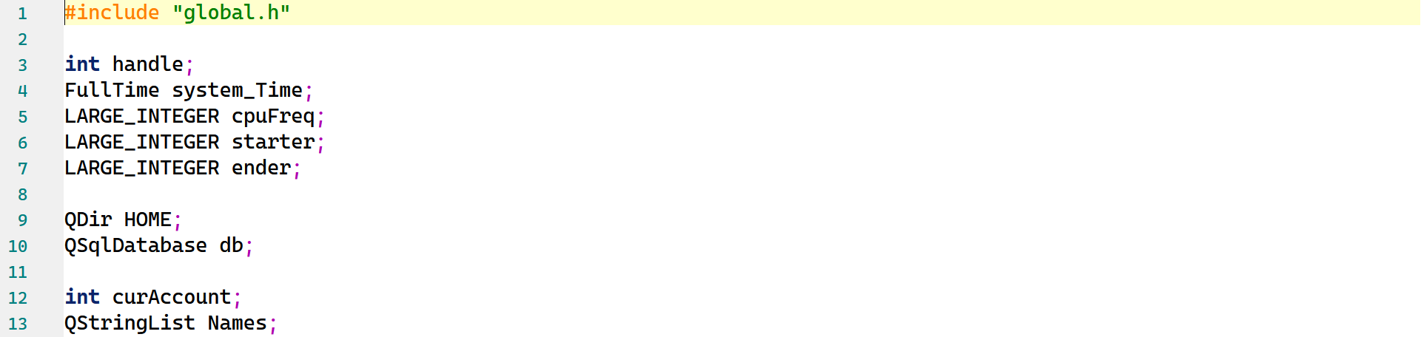

主要作用就是进行全局变量的管理：

* 模拟时间的线程句柄，变量
* 用户data文件所在文件夹
* 用户账号信息（用于在第一次注册且成功时，返回到登陆界面直接显示在account框里）

## 2.4 Qt图形化界面开发

在这里代码就不放出来了，前面提到过对应窗口的对应文件名称。

这里介绍详细的**功能用法**，以及核心功能代码。

### 2.4.1 登陆界面设计

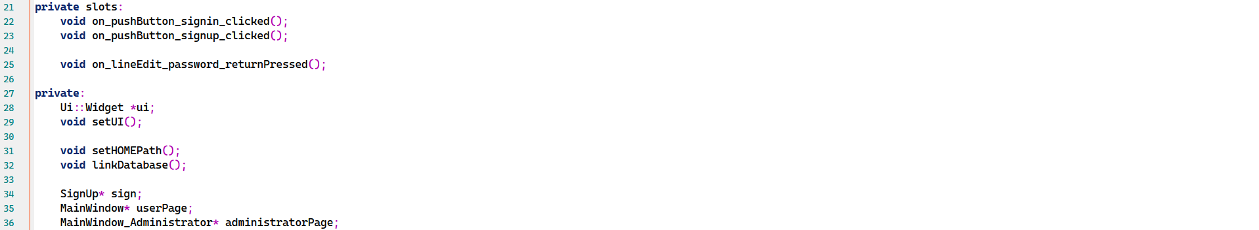

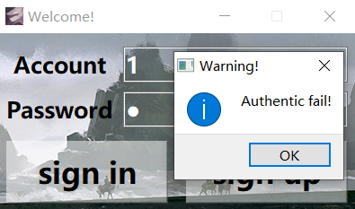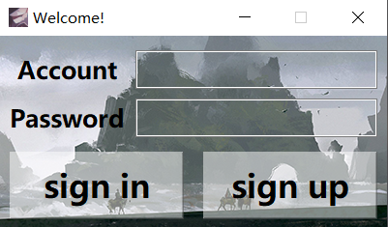

输入账号（数字）和对应密码，就可以进行登录。

* + 如果是管理员账户，这里会登录管理员界面；
  + 不是管理员账户且是用户账户，则登录用户界面。

**（账号是系统分配，在第一次注册时会提醒用户记下）**

假如输入不正确，则会报错。

管理员登录和用户登录代码：

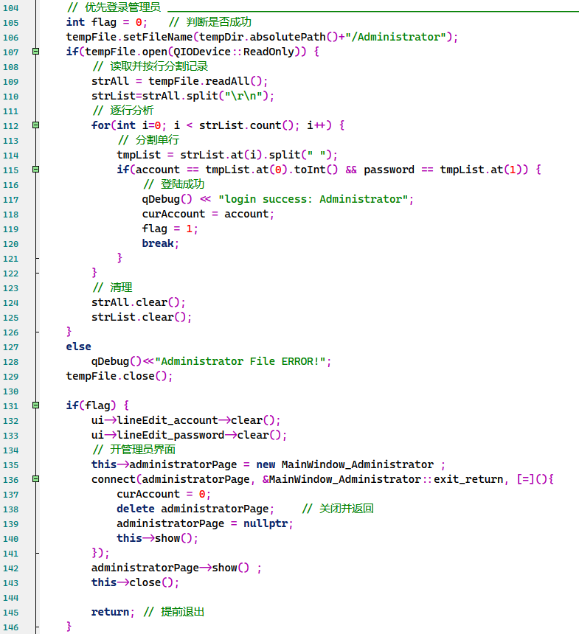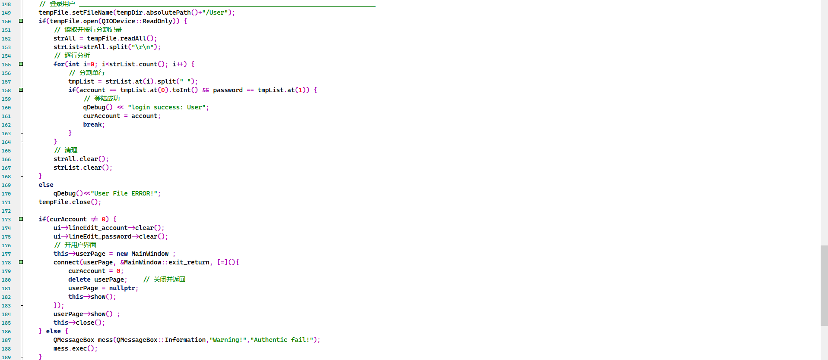

### 2.4.2 注册界面设计

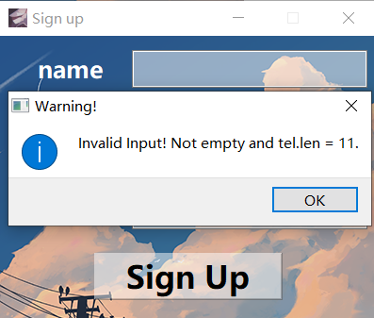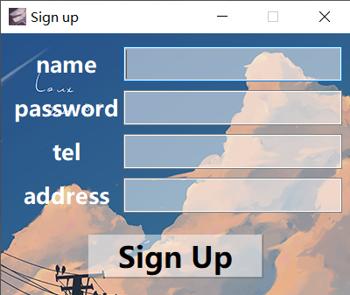

这里用户可以进行账号的注册。注册的账号身份为user。

分别输入name，password，tel，address字段即可。

假如不合法：如**字段为空或者含有|，%**；电话号码不是11位等，则不予注册，进行报错。

### 2.4.3 用户界面设计

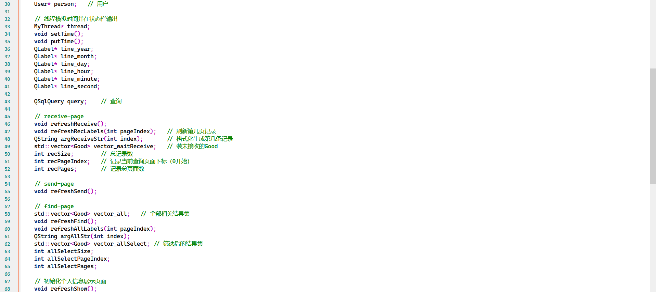

总共六个功能：

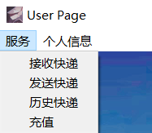 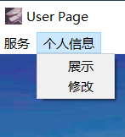

**（1）接收快递**

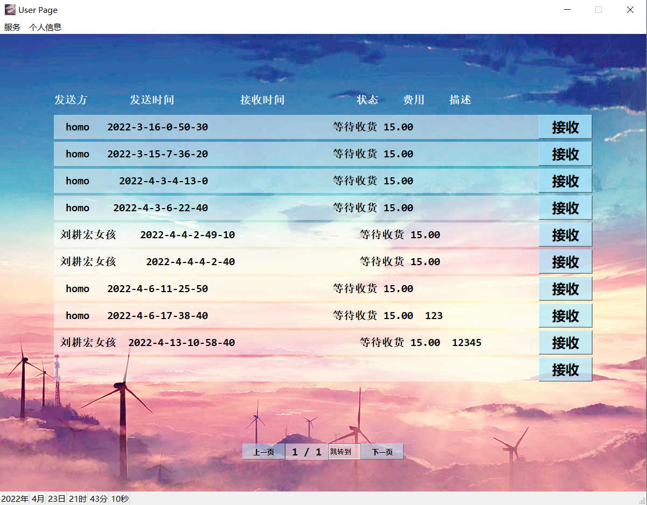

用户直接进行接收按钮的点击即可实现接受快递，然后自动刷新记录。

这里的页面跳转也做了相应的处理：

* **假如输入的跳转页面不存在：**

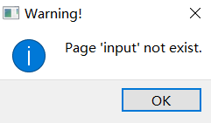

* **假如最后一页按下下一页**：

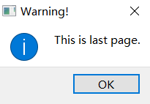

* **假如第一页按下上一页：**

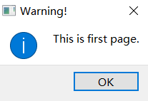

**（2）发送快递**

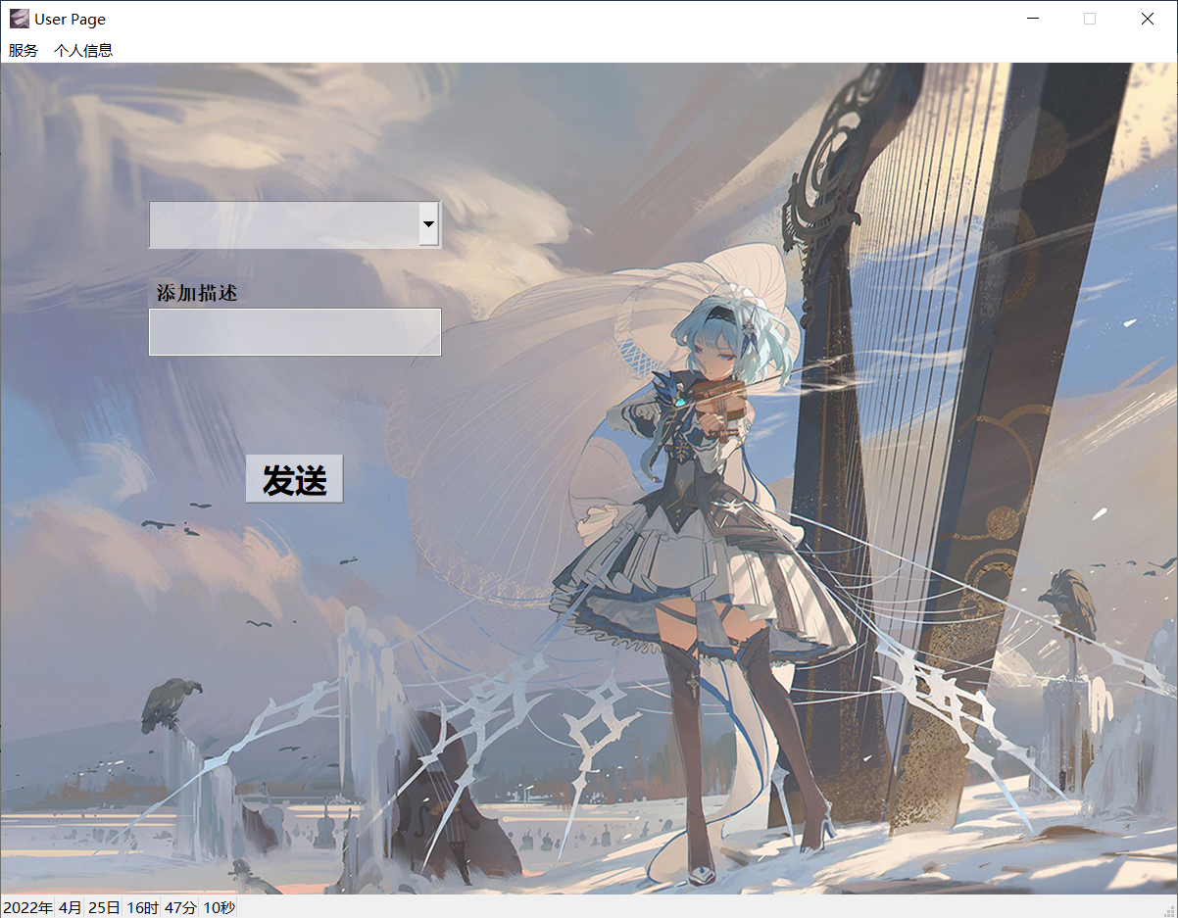

这里固定价格15元。在下拉框中，用户可以选择需要寄件的对象进行寄件。

* 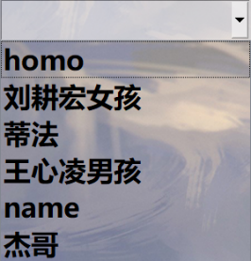**假如未选中用户：**

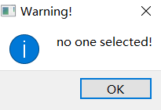

* **假如用户余额充足：（发送完毕后更新余额）**

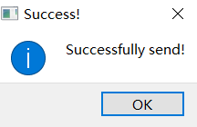

* **假如用户余额不足：（阻塞消除后直接跳转到充值界面）**

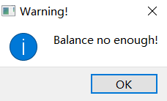

**（3）查询历史快递**

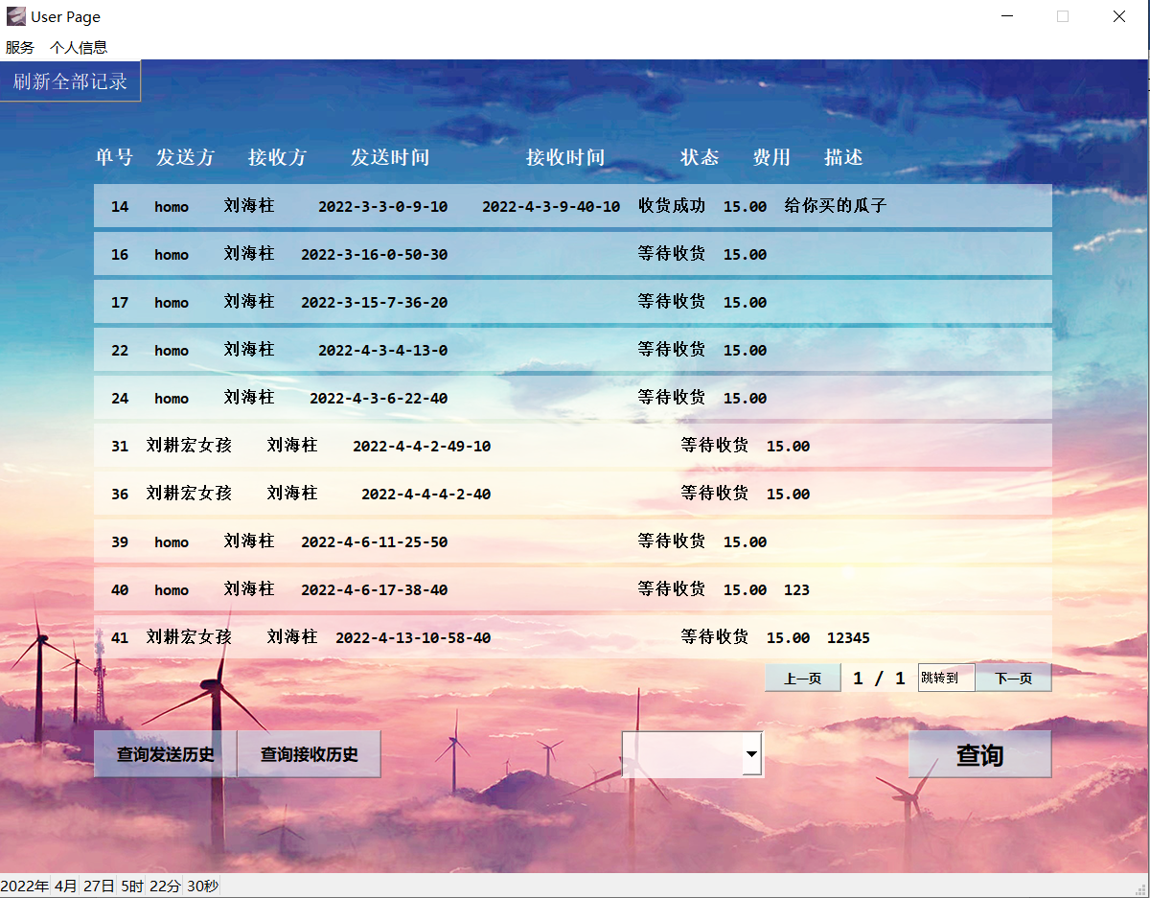

最初呈现所有快递历史（包括发送和接收）。刷新后也会显示所有记录。

**点击发送历史：筛选发送记录；点击接受历史：筛选接收记录。**

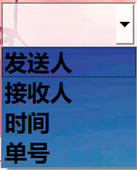

**查询字段：**

点击查询下拉框，选中需要的筛选信息：

* **选中发送人：下拉框选择用户（无需输入）**



* **选中接收人：下拉框选择用户（无需输入）**



* **选中时间：**

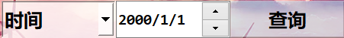

* **选中单号：输入字段，contains查找**



**分页功能编写：**

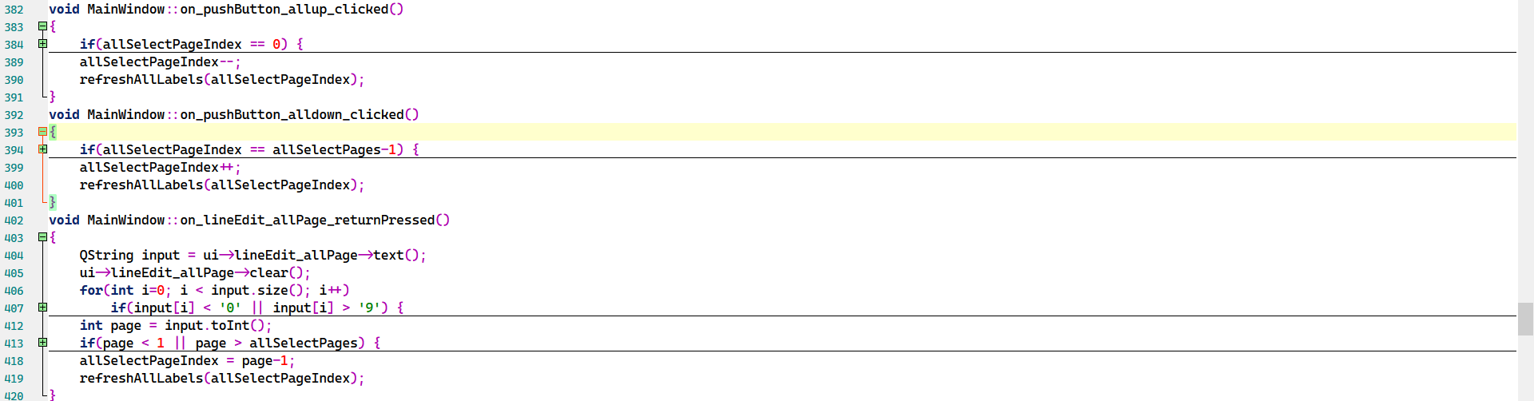

主要就是针对**pageIndex**（页面下标，从0开始）的修改

**（4）充值**

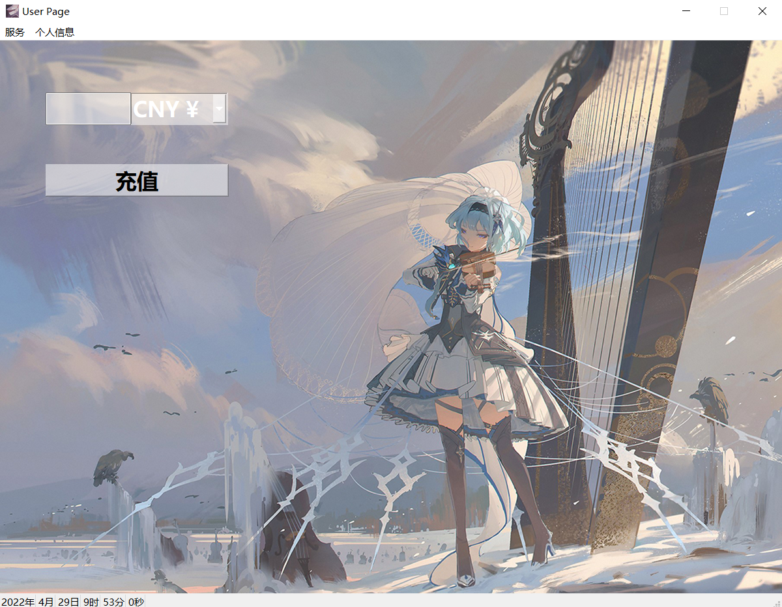

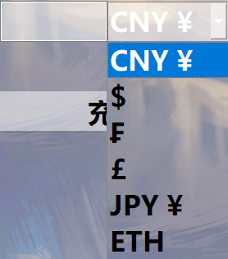这里可以进行不同货币的充值（汇率已经写死）

输入不可以为负，不可以带小数点后三位：

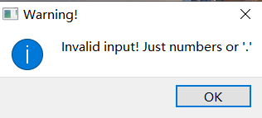

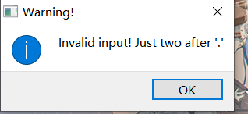（检测机制：只有数字和小数点）

**充值成功后直接跳转到用户信息界面。**

**（5）个人信息展示**

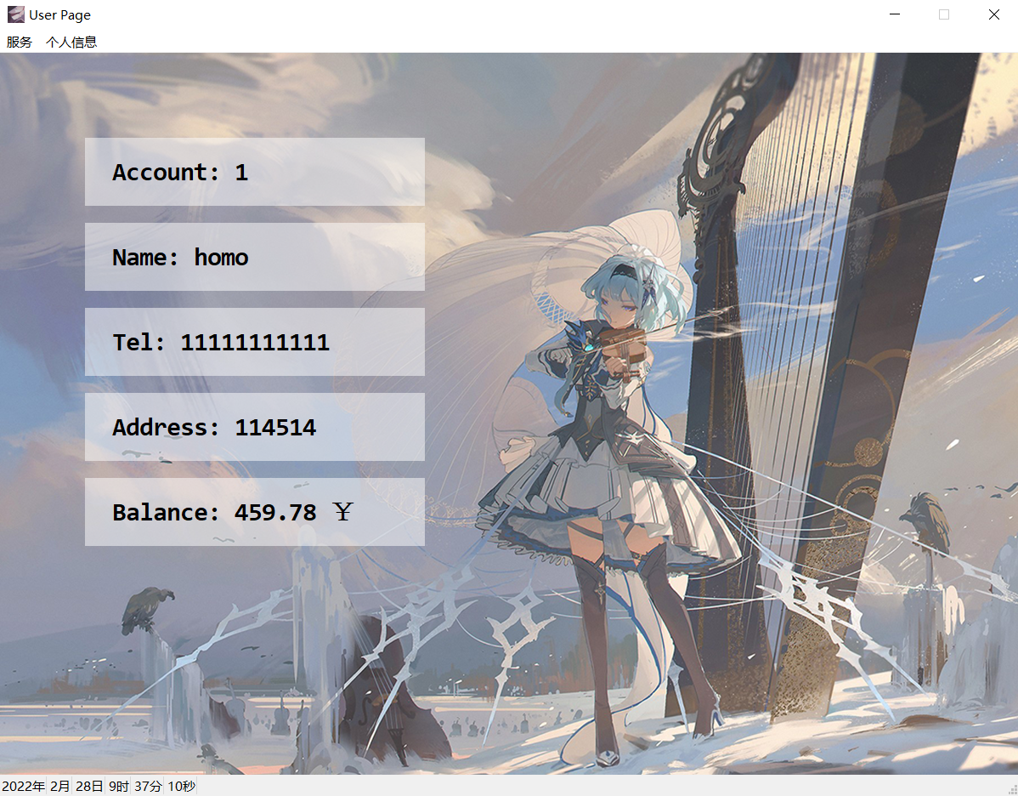

**（6）个人信息修改**

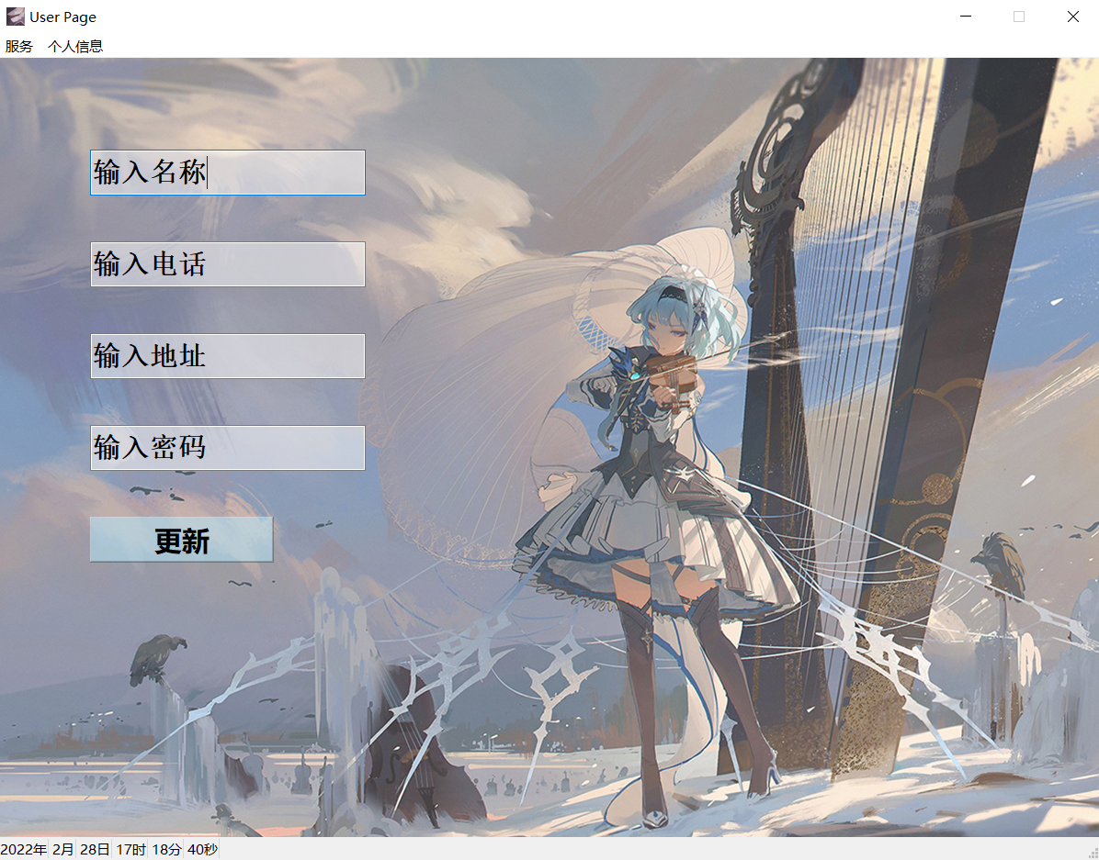

输入为空或者不修改输入框，则输入默认更正为空串，传入修改函数。

**假如修改字段包括密码，则需要进行身份认证：**

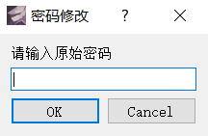

假如密码不正确，则不允许进行修改。

### 2.4.4 管理员界面设计

三个默认功能：

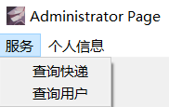 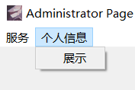

**（1）查询快递**

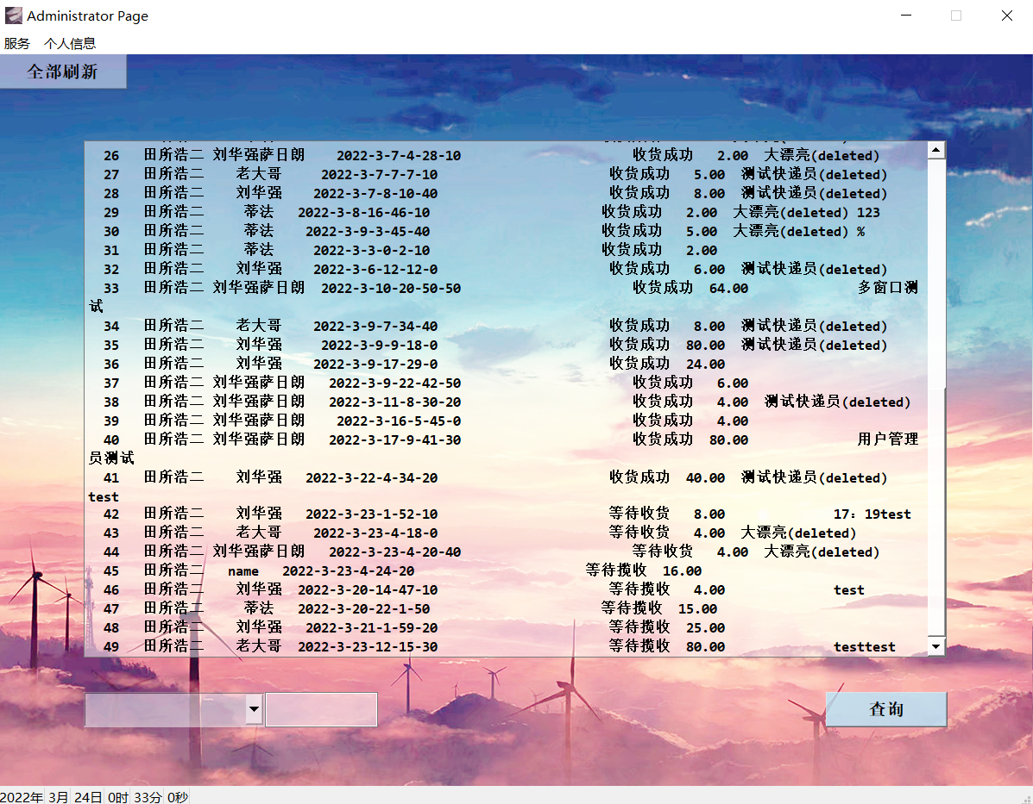

根据选中的筛选字段，输入框信息，进行筛选。（假如下拉框选中为空，则不进行筛选）

可筛选字段：（配合输入进行contains的查询）

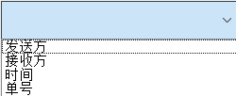

**（2）查询用户**

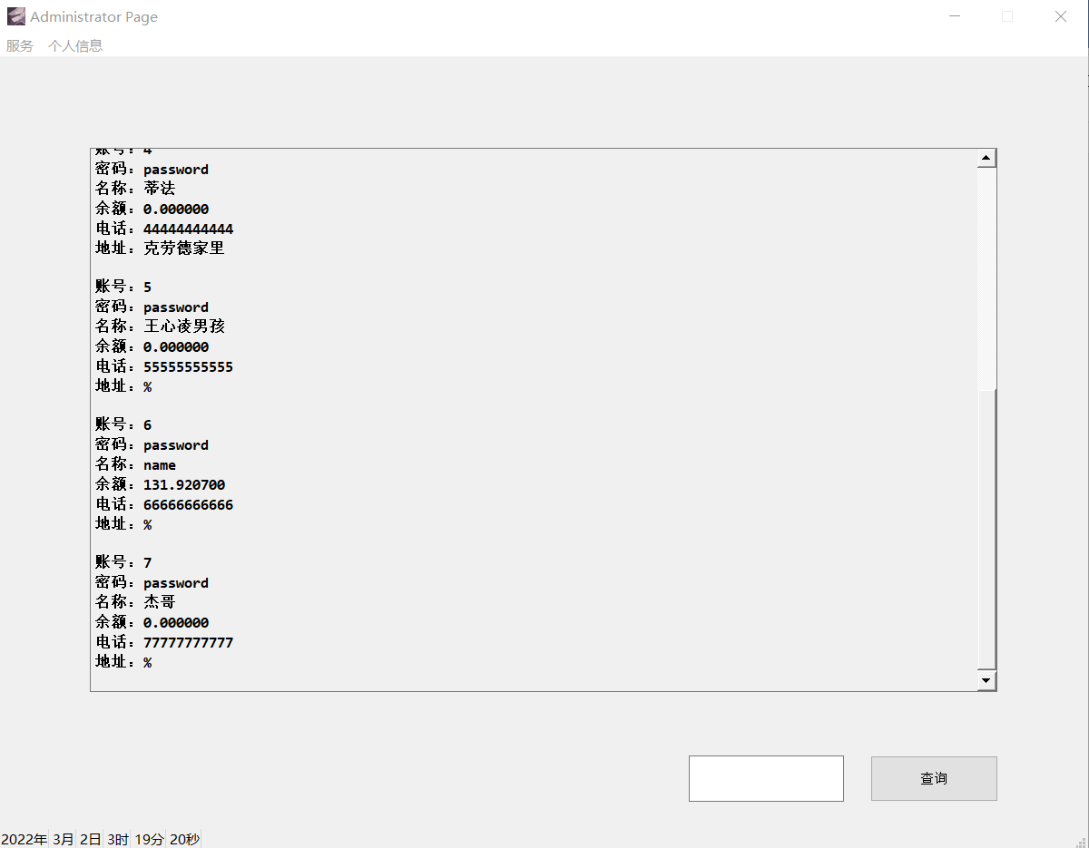

直接简单粗暴列出所有信息。

管理员可在右侧输入，查询匹配的记录。

**（3）展示**

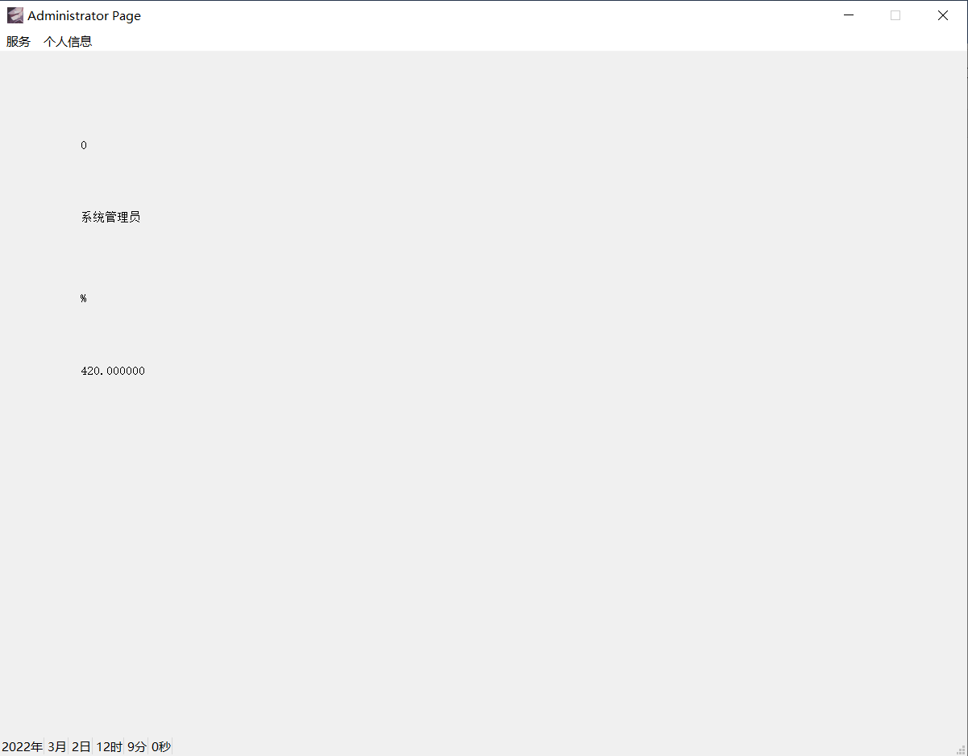

列出共享的系统管理员信息。

## 2.5 开发难点

### 2.5.1 类的设计和头文件的包含

先进行快递类的设计，再设计人的属性。这样才能在用户层面使用快递类。

这里一开始顺序写反了导致代码全部重写。

在多文件编程的时候，出现了头文件相互包含的情况。

最后理清思路才能所有的头文件归成**树状模型**调用。

### 2.5.2 中文编码

写文件的时候，出现了奇奇怪怪的乱码，最后改成utf-8编码格式。

### 2.5.3 记录展示分页

这里折腾了很长时间。最后采用两个链表解决：一个存所有记录，一个存筛选记录。

根据特定的参数进行页面展示，用户操作可修改参数。

# 3. 题目二

## 3.1 界面基本架构

* + 登陆界面：widget
  + 注册界面：signup
  + 用户界面：mainwindow
  + 快递员界面：mainwindow_Courier
  + 管理员界面：mainwindow_Administrator
  + 系统时间模拟：MyThread

注册界面调用三个界面；三个界面的closeEvent返回注册界面。

用户界面和管理员界面都会调用线程来进行时间的模拟。

## 3.2 基本功能设计思路

目标：针对特定的对象使得其与其他数据**解耦**，方便使用

由于是平台管理，所以往往处理数据时会有两个层次：

* + 用户自身层次，即修改资料，发送，接收
  + 快递员自身层次：派送和拒绝派送即可
  + 平台层次：平台毕竟是平台，所有的信息搜索和筛选都由平台来提供服务（用户这算越权了）。而且若要把历史记录作为用户自身的属性不太合适。

所以进行以下规定：

* + 用户：管理自身的功能（接收，发送，更改信息，平台不管，平台只规定合法输入）用户自身登陆平台每个人身份不同
  + 需要特例化个人行为，即调用用户自身函数。目前设计的是调用自身属性和进行
  + 快递员：可以派送快递和拒绝派送快递。
  + 管理员：登陆平台与管理员别无二致，虽然用的账号是可以不同，但登录信息只用于验证，信息的初始化都是系统0号管理员，即所有管理员相同身份，管理员平台就是管理员，完全不需要特例化管理员行为，功能完全没有限制。

## 3.3 数据结构设计

对比题目一：

people：添加了快递员身份，增加了一道管理员分配派送，快递员进行派送的功能。

good：添加了不同的快递种类。

### 3.3.1 good

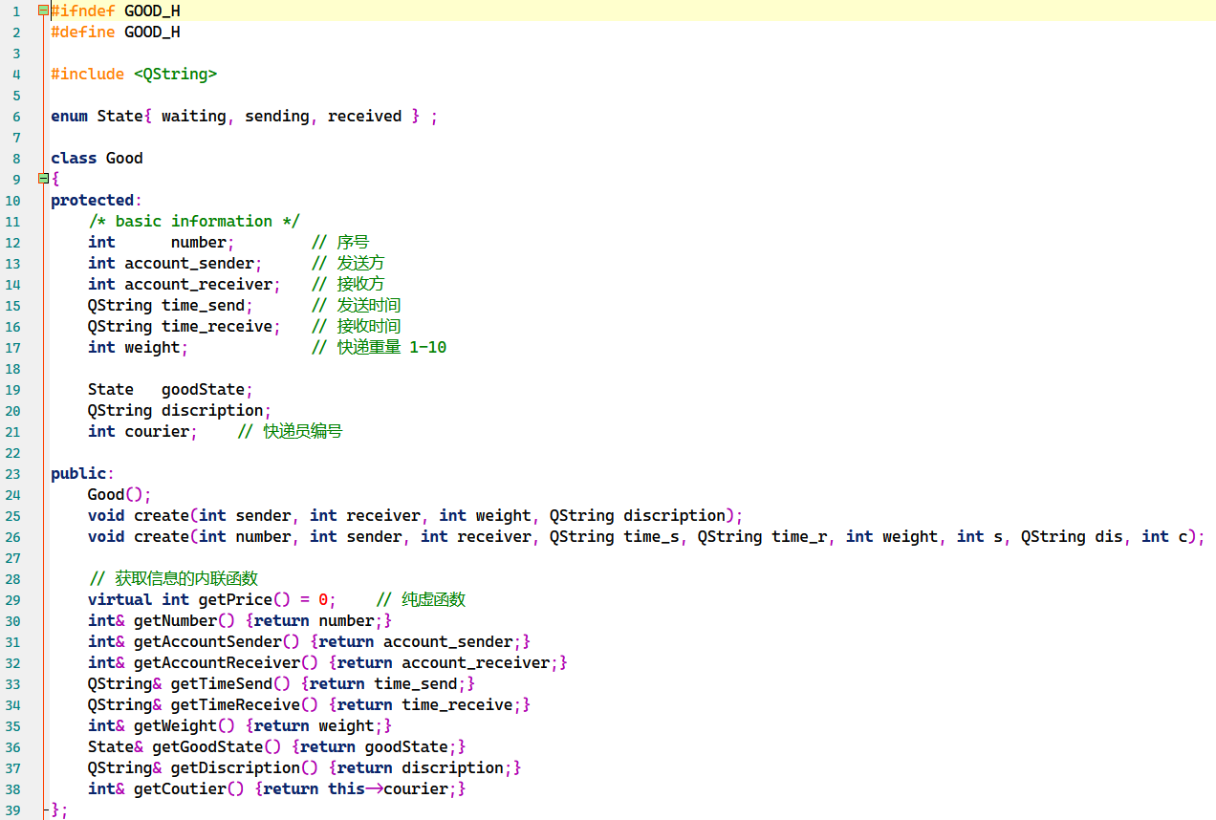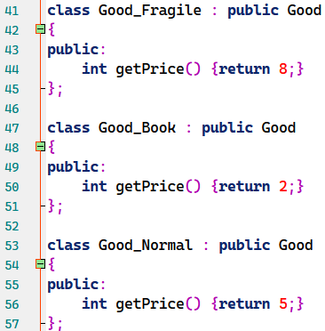

由上图可知，父类定义了除了价格的所有信息。

而下面三个子类，直接**使得价格对应名称，免去了价格再次占用一个空间**。

### 3.3.2 people

增加了快递员身份，主要实现派送和拒绝派送两个功能。

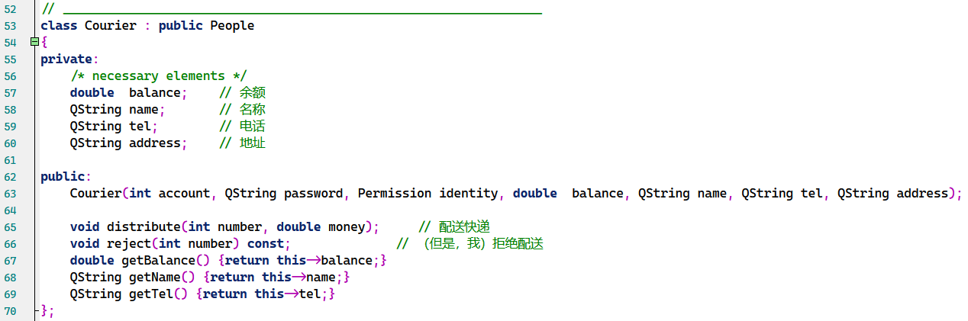

（很简单的修改记录，无需展示）

## 3.4 Qt图形化界面开发

### 3.4.1 登陆界面修改

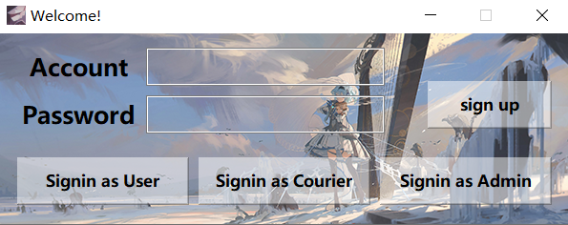

可以针对身份直接进行登录。

### 3.4.2 注册界面添加快递员注册

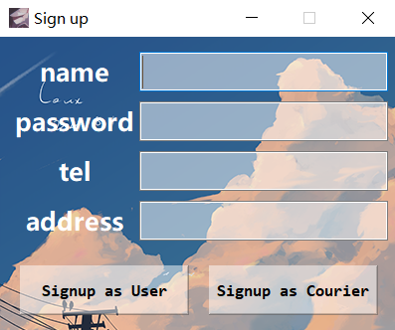

### 3.4.3 用户界面发送快递修改

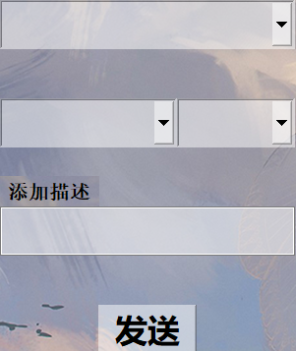 -> 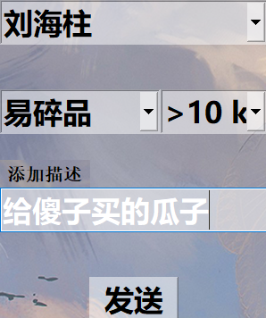

增加了重量和种类下拉框

代码实现：

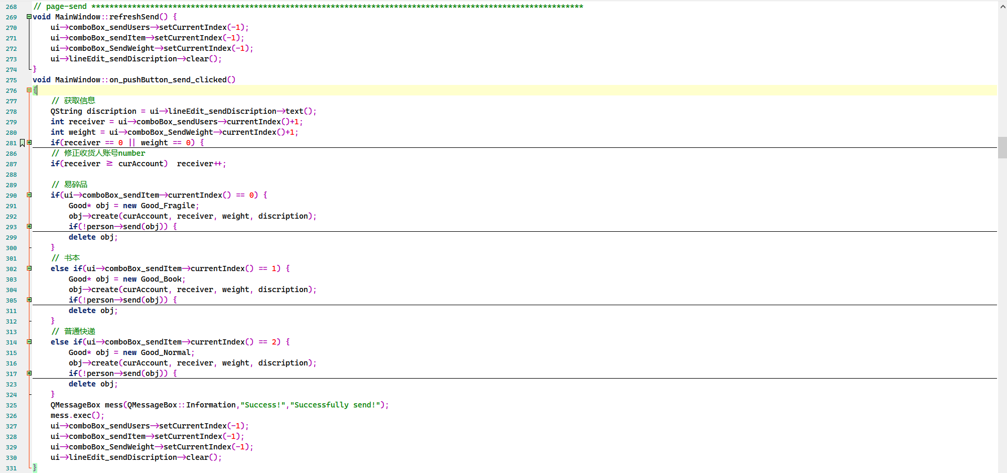

针对不同字段，都生成一个字段，为**基类Good指针，**指向的对象是**特定类型快递的地址。**

### 3.4.4 快递员界面设计

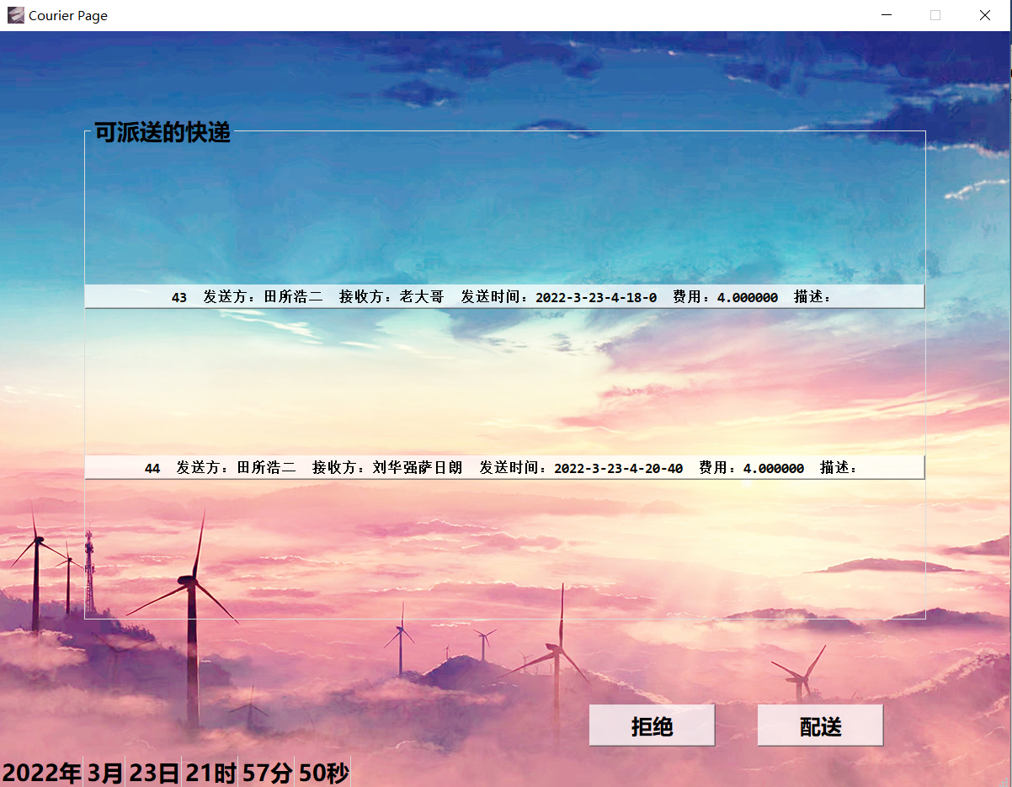

**可选中多个，集体拒绝或者配送！**

* **按下拒绝：（该记录被还原为未配送快递员状态）**

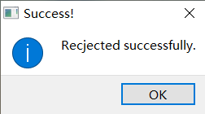

* **按下配送：（该记录更新为送达状态）**

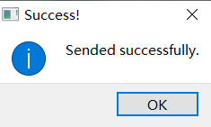

### 3.4.5 管理员用户添加配送快递页面

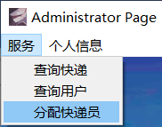

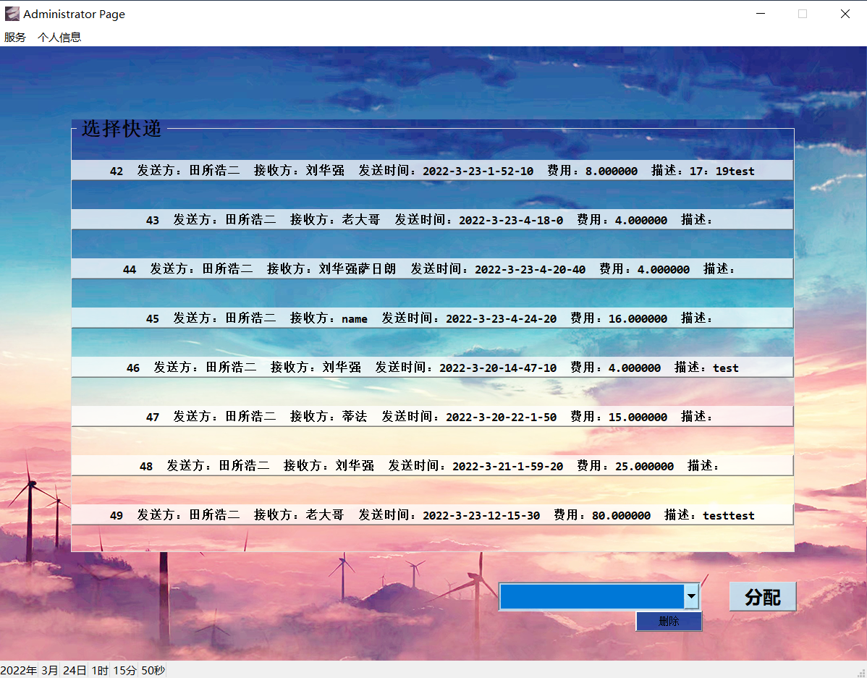

**1. 可以选中分配快递员**：下拉框选择快递员，点击分配进行分配派送。

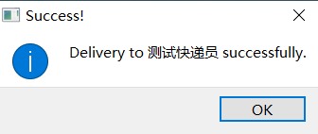

**2. 点击删除快递员**

* **假如快递员有快递需要派送**

会报错，点击强制删除则继续进行删除，并将所有的派送快递归为未配送状态。

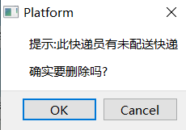

* **没有则直接删除**

若删除，则将该用户名添加一个deleted字段：

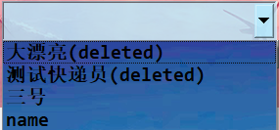

**3. 增加机制：管理员登陆时检测所有的配送未送达快递，假如超过一天，则自动回收**

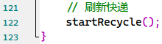

## 3.5 开发难点

### 3.5.1 纯虚函数的使用

有虚函数的类通常会比较难处理。我们用good指针指向子类空间的时候，尤其要小心初始化的时候赋值。在初始化和释放的时候出现了不少错误。

### 3.5.2 管理员对于快递员的管理机制

**快递员是自己申请的。但是快递员被删除后，曾经送过的快递信息也应该被保留！**

所以管理员只是给快递员增加一个**delete**字段，使得屏蔽功能，而不会导致快递员信息缺失。

# 4. 题目三

这里其实就是主要修改代码，把需要的功能全部搬给**server**端。

这里主要介绍**client端的接口和server端实现的服务**。

## 4.1 client接口实现

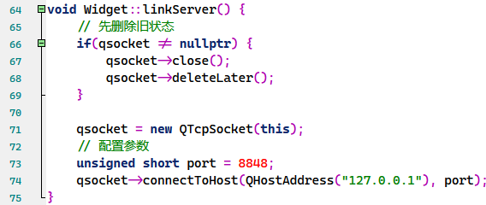

这里简单的针对全局变量qsocket，进行初始化。

这里port默认为**8848**

**使用服务：（以用户登陆为例）**

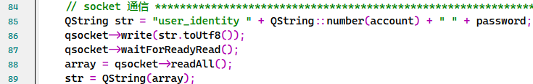

## 4.2 单线程server实现

### 4.2.1 server架构

* main：调用窗口
* widget：窗口通讯和实现服务

### 4.2.2 server服务内容

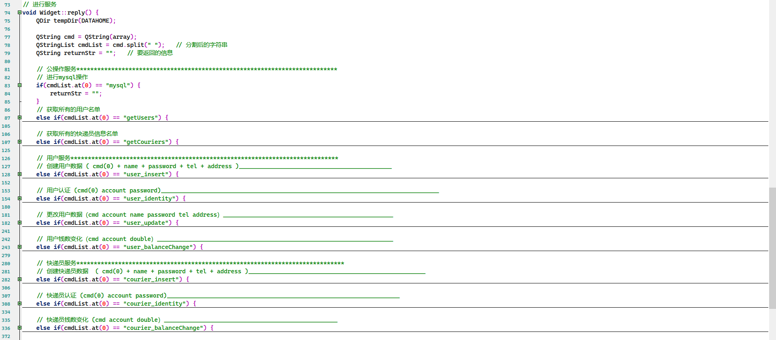

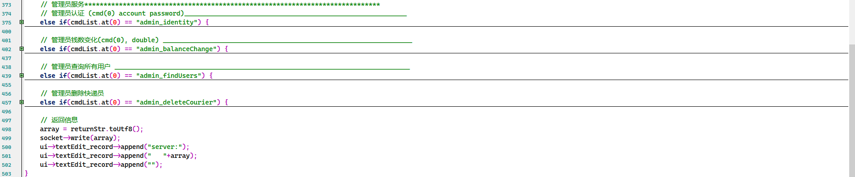

首先进行传入信息的处理，分割字段。

然后针对第1号字段的匹配，进入各项服务。

所有的服务类型都在上面，主要就是对各种服务进行后返回结果.

**服务以用户登陆为例**

**1.启动服务**

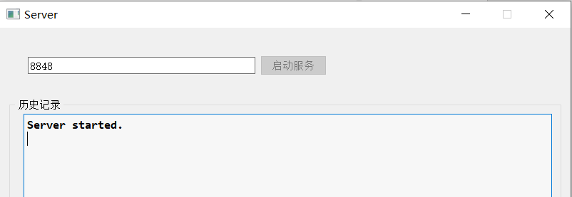

**2. 进行服务**

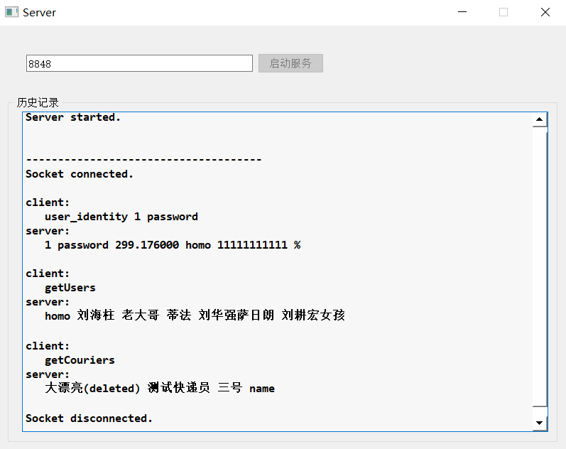

## 4.3 多线程server实现

主要针对如何实现多线程而烦恼

最终选择**多线程拥有子对象实现**

### 4.3.2 server架构

* main: 调用mainwindow函数
* mainwindow: 针对每一个入境的连接,都分配一个线程处理
* serverthread: 线程处理服务(拥有服务函数)

### 4.3.3 server开辟线程处理

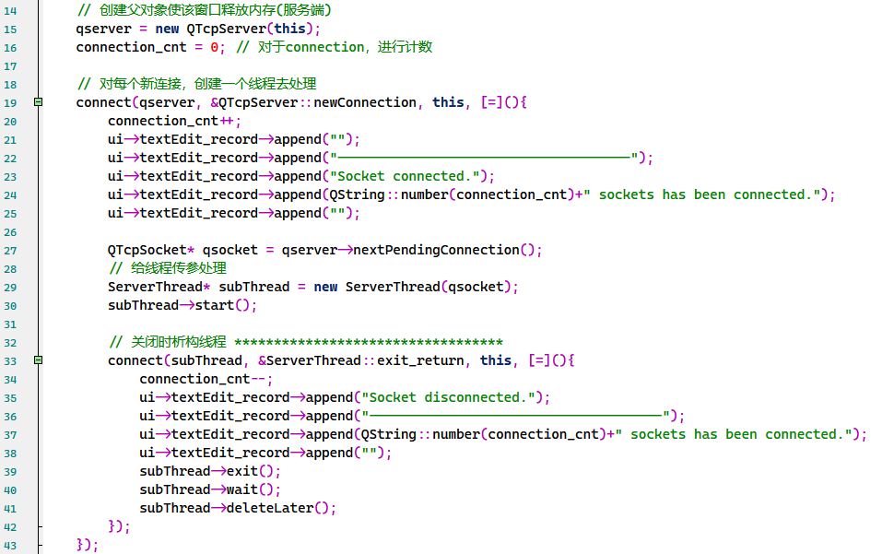

**对于每个连接, 进行线程的开辟;**

**并在线程里开辟一个socket接口, 连接对应请求, 提供服务.**

## 4.4 开发难点

**4.4.1 抽象服务类型**

最终选择根据用户类型来提供对应的服务

这样处理条理清晰

**4.4.2 对于多线程的实现**

父对象的使用: 对每一个线程, 把socket接口赋给线程, 线程删除时, 自动释放连接.